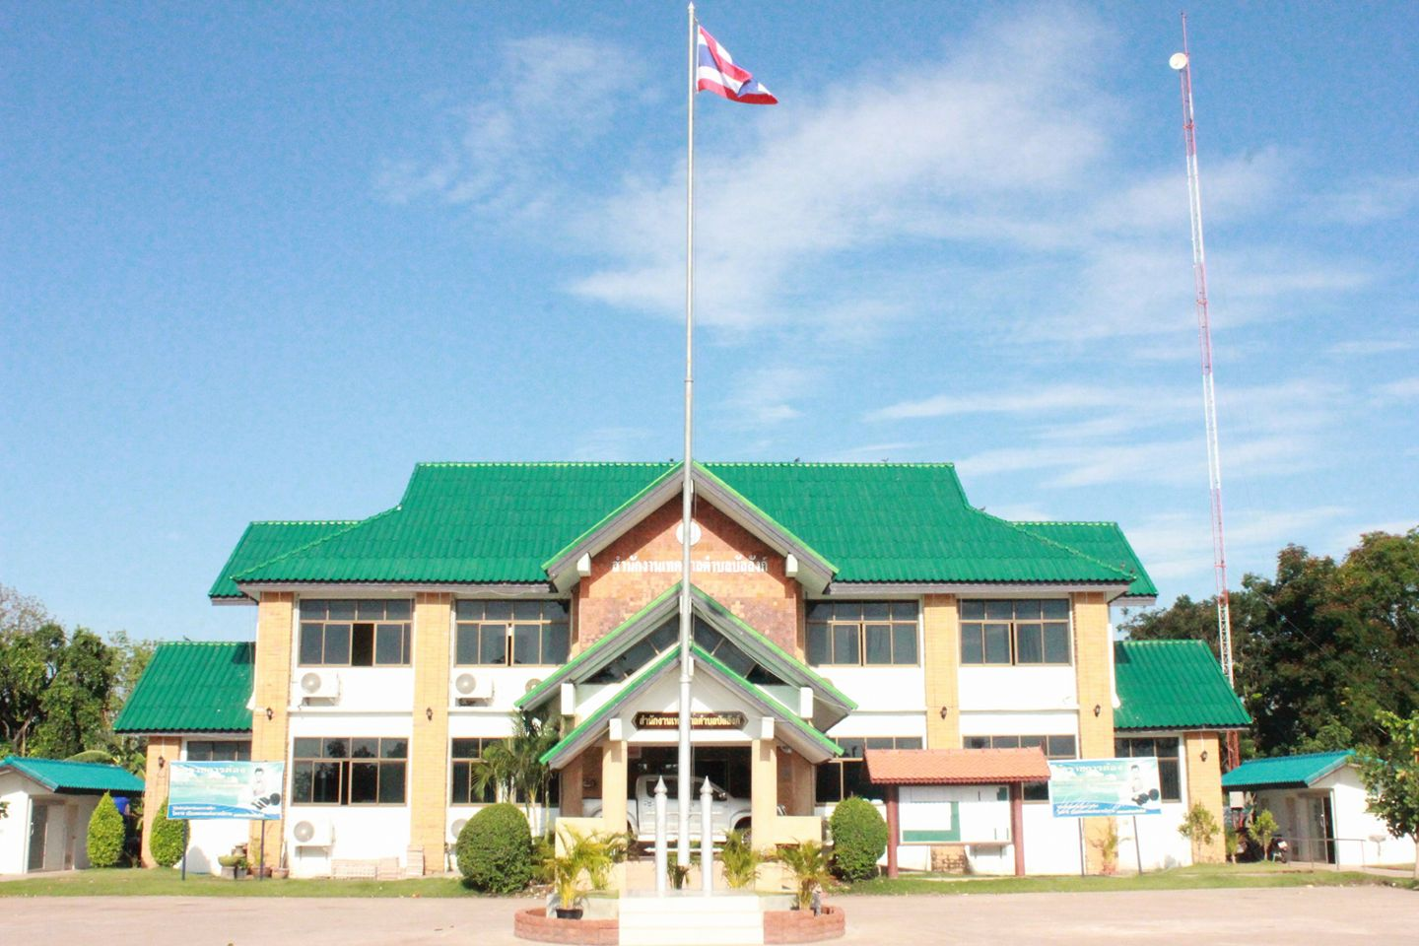

เทศบาลตำบลบัลลังก์

ฉบับที่ 1 (ประจำเดือน ตุลาคม-ธันวาคม 2560)

จดหมายข่าว

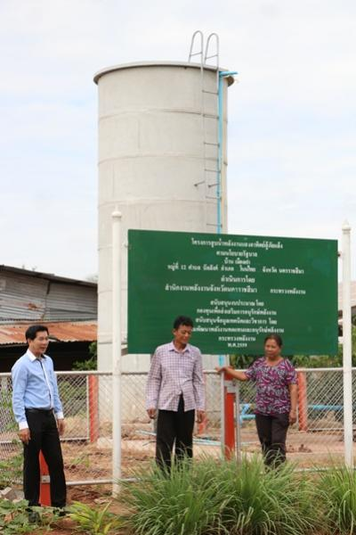

**โครงการจิตอาสาเราทำความดีด้วยหัวใจ**

วันที่ 18 ต.ค.60 เวลา 09.30 น. นายธงชัย โอฬาร พัฒนะชัยนายอำเภอโนนไทย เป็นประธานในพิธีเปิดโครงการจิตอาสา เราทำความดีด้วยหัวใจ เพื่อไปปฏิบัติหน้าที่ตามจุดที่ได้รับมอบหมาย โดยมีหัวหน้าส่วนราชการ ผู้นำท้องที่ ท้องถิ่น ข้าราชการ พนักงานงาน นักเรียน ประชาชน ซึ่งเข้าร่วมเป็นจิตอาสาเฉพาะกิจฯ ร่วมกิจกรรม ณ วัดโนนไทย อำเภอโนนไทย

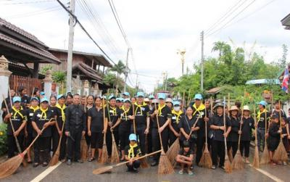

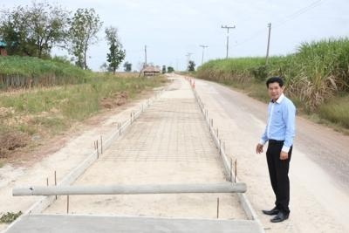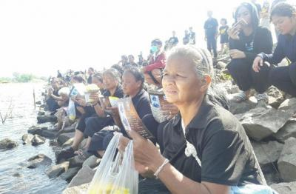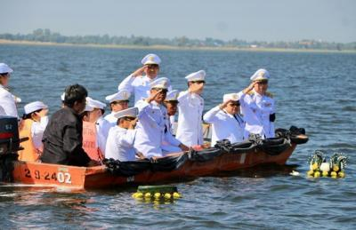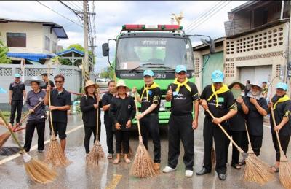

**นายกเทศมนตรีตรวจงานก่อสร้างถนนคอนกรีตเสริมเหล็ก สายกุดเวียน–พระทองคำ**

วันที่ 5  ธันวาคม  2560  เวลา 13.00 น. ร้อยตรีฐนนท์ธรณ์  กวีกิจรัตนา  นายกเทศมนตรีตำบลบัลลังก์

เดินทางเข้าตรวจดูความก้าวหน้างานก่อสร้างถนนคอนกรีตเสริมเหล็ก สายกุดเวียน - พระทองคำ ช่วงที่ 3 ความยาว 1.68 กม., ตรวจเยี่ยมกลุ่มเกษตรกรโครงการสูบน้ำด้วยพลังงานแสงอาทิตย์ สู้ภัยแล้งเพื่อการเกษตร และตรวจเยี่ยมแปลงปลูกอ้อย ตามโครงการ โรงเรียนเกษตรกรอ้อย " บัลลังก์โมเดล" ณ บ้านเมืองเก่า ม.12

ต.บัลลังก์ อ.โนนไทย จ.นครราชสีมา

**พิธีอันเชิญเถ้าดอกไม้จันทน์ไปลอย ณ อ่างเก็บน้ำลำเชียงไกร**

วันที่ 27 ตุลาคม 2560 เวลา 08.30 น. นายธงชัย โอฬารพัฒนะชัย นายอำเภอโนนไทย เป็นประธานพิธีสวดพระพุทธมนต์ ณ บริเวณลานพระเมรุมาศจำลอง วัดโนนไทย และพิธีอันเชิญเถ้าดอกไม้จันทน์ไปลอย ณ อ่างเก็บน้ำลำเชียงไกรตอนล่าง ตำบลบัลลังก์ อำเภอโนนไทย จังหวัดนครราชสีมา

ติดตามข้อมูลข่าวสาร

[www.bunlung.go.th](http://www.bunlung.go.th)

จัดทำโดย : งานจัดเก็บและพัฒนารายได้

มีข้อสงสัย ติดต่อสอบถามรายละเอียดได้ที่ : ส่วนการคลัง (งานจัดเก็บและพัฒนารายได้) โทร.044-081046 ต่อ 4-6